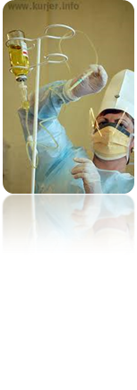
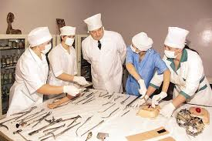
(01795) 2-26-46
«СЛУЦКИЙ ГОСУДАРСТВЕННЫЙ МЕДИЦИНСКИЙ КОЛЛЕДЖ»
Учреждение образования

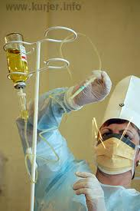

Приглашаем учиться!

Специальность  2-79 01 31 «Сестринское дело» | Специальность  2-79 01 01  «Лечебное дело» | Специальность 2-79 01 04  «Медико-диагностическое дело». | Специальность  2-79 01 32  «Зуболечебное дело».
Срок обучения по специальности
«Лечебное дело» - 2 года 10 месяцев.
По специальностям «Сестринское дело», «Зуболечебное дело»,
«Медико-диагностическое дело» - 1 год 10 месяцев.
Ориентировочная стоимость обучения
на платной форме обучения – 1 430 бел. рублей в год.
Условия зачисления
Наименование специальности | Квалификация | Условия зачисления
 |  | бюджет |  | платно
Сестринское дело | Медицинская  сестра | Документ об общем среднем образовании
Лечебное дело | Фельдшер-акушер. Помощник врача по амбулаторно-поликлинической помощи | Документ об общем среднем образовании
Медико-диагностическое дело | Фельдшер-лаборант | Документ об общем среднем образовании
Зуболечебное дело | Зубной фельдшер | Набора нет | ЦТ биология, русский(белорусский) язык+ док .об общем среднем образовании

Колледж имеет благоустроенное общежитие.
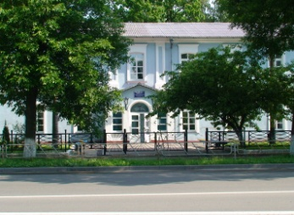
Адрес: 223610 г. Слуцк,
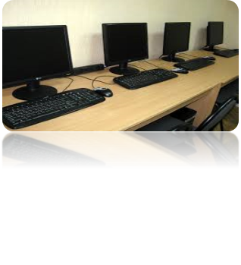
ул. Виленская, 45
Контактные телефоны: 8(01795)
2-09-33 (приемная директора),
(01795) 5-26-46,(01795) 5 31 65
Факс: 8(01795) 2-09-33
Web-сайт:www.slutskmedkol.by
E-mail: SGMK@Slutskmedkol.by

